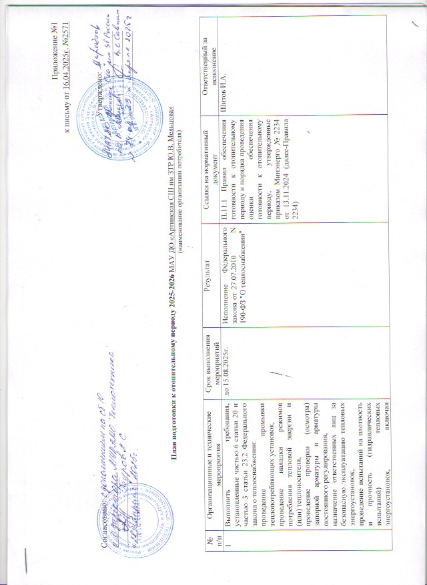

|  |  |  |  |  |  |
| --- | --- | --- | --- | --- | --- |
| № п/п | Организационные и технические мероприятия | Срок выполнения мероприятий | Результат | Ссылка на нормативный документ | Ответственный за исполнение |
| 1 | трубопроводы тепловых сетей (при наличии) и участков тепловых вводов,  наличие эксплуатационных инструкций объектов теплоснабжения и (или) производственных инструкций,  наличие паспортов тепловых пунктов и проектно-технической документации на здание в части внутренних систем теплоснабжения по теплопотребляющим установкам,  наличие персонала осуществляющего функции эксплуатационной, диспетчерской и аварийной служб или договоров на техническое обслуживание, энергосервисных контрактов,  подтверждение работоспособности автоматических регуляторов температуры воды,  соблюдение указанного в договоре теплоснабжения режима потребления тепловой энергии,  проведение осмотров объектов теплоснабжения и теплопотребляющих установок на предмет наличия несанкционированных врезок,  проверка технической готовности теплопотребляющей установки объекта к отопительному периоду,  подтверждение отсутствия задолженности за поставленную тепловую энергию,  наличие заключенных договоров теплоснабжения и (или) договоров оказания услуг по поддержанию резервной тепловой мощности,  отсутствие задолженности либо подписанное сторонами соглашение, подтверждающее урегулирование с теплоснабжающей организацией порядка погашения всей существующей задолженности, организация коммерческого учета тепловой энергии, теплоносителя, наличие акта проверки узла учета,  наличие актов проверки контрольно-измерительных приборов в тепловом пункте |  |  |  |  |
| 2 | Обеспечить выполнение требований Правил и норм технической эксплуатации жилищного фонда, в случае эксплуатации жилищного фонда:  выполнение Правил и норм технической эксплуатации жилищного фонда,  подготовка к отопительному периоду теплового контура здания. | Отсутствие | Исполнение Правил и норм технической эксплуатации жилищного фонда, утвержденных постановлением Госстроя России от 27 сентября 2003 г. N 170 | П.11.2 Правил 2234 |  |
| 3 | Обеспечить выполнение требования, предусмотренного п. 11 Правил пользования газом и предоставления услуг по газоснабжению в РФ, в части обеспечения безопасности при использовании и содержании внутридомового и внутриквартирного газового оборудования при предоставлении коммунальной услуги по газоснабжению,  наличие актов обследования дымовых и вентиляционных каналов многоквартирных домов перед отопительным периодом,  наличие действующего договора о техническом обслуживании и ремонте внутридомового газового оборудования в МКД  *пункт для МКД использующих газовое оборудование | Отсутствие | Исполнение Правил пользования газом и предоставления услуг по газоснабжению в Российской Федерации, утвержденных постановлением Правительства от 17 мая 2002 г. N 317 | П.11.3 Правил 2234 |  |
| 4 | Обеспечить выполнение предписаний, содержащих требования об устранении нарушений требований пунктов 2.2.1, 2.3.14, 2.3.15, 2.8.1, 6.2.52, 6.2.62, 9.1.53, 9.2.9, 9.2.10, 9.2.12, 9.2.13, 9.2.20, 9.3.10, 9.3.11, 9.3.19, 9.3.24, 9.3.25, 10.1.9, 11.1, 11.2, 11.5 Правил N 115, пунктов 394, 396 - 399, 403 Правил промышленной безопасности.  *При наличии предписаний | При наличии, исполнение в указанные сроки | Исполнение Правил технической эксплуатации тепловых энергоустановок, утвержденных Приказом Минэнерго России от 24.03.2003 N 115 и Правил промышленной безопасности при использовании оборудования, работающего под избыточным давлением, утвержденных Приказом Ростехнадзора от 15.12.2020 N 536 | П.11.4 Правил 2234 | Шитов И.А. |
| 5 | Обеспечить выполнение плана подготовки к отопительному периоду, предусмотренного пунктом 3 Правил 2234, и составленного в соответствии с пунктом 11.1 Правил N 115 (пп.11.5 пункта 11 Правил 2234), подготовить и представить комиссии документы, подтверждающие выполнение требований, установленных подпунктами 11.1 - 11.4 пункта 11 Правил 2234. | до 15.08.2025г. | Предоставление документов в комиссию по оценке обеспечения готовности к отопительному периоду органа местного самоуправления | П.11.5 Правил 2234 | Шитов И.А. |
| 6 | Провести промывки теплопотребляющих установок в присутствии представителя единой теплоснабжающей организации, в зону (зоны) деятельности которой входит система (системы) теплоснабжения, установленные требованиями пункта 9.2.9 Правил N 115. | В сроки ремонтных работ теплотрасс и тепловых пунктов ТСО, до 01.08.2025г. | Акты промывки теплопотребляющей установки | П.11.5.1 Правил 2234 | Шитов И.А. |
| 7 | Провести наладку режимов потребления тепловой энергии и (или) теплоносителя (в том числе тепловых и гидравлических режимов) теплового пункта, внутридомовых сетей и теплопотребляющих установок. | Отсутствуют |  | П.11.5.2 Правил 2234 |  |
| 8 | Произвести проверку (осмотр) запорной арматуры, в том числе в высших (воздушники) и низших точках трубопровода (спускники) и арматуры постоянного регулирования на предмет наличия и работоспособности, плотности (герметичности) сальниковых уплотнений, наличия теплоизоляции в соответствии с проектными решениями, наличия неповрежденных пломб, установленных теплоснабжающими и теплосетевыми организациями. | до 01.08.2025г. | Акты проверки (осмотра) запорной арматуры, и арматуры постоянного регулирования | П.11.5.3 Правил 2234 | Шитов И.А. |
| 9 | Подготовить организационно-распорядительные документы организации о назначении ответственных лиц за безопасную эксплуатацию тепловых энергоустановок для объектов, не являющихся ОПО, в соответствии с пунктами 2.1.2, 2.1.3 Правил N 115, в случае эксплуатации оборудования отнесенного к ОПО - организационно-распорядительных документов организации о назначении лиц, ответственных за безопасную эксплуатацию оборудования, работающего под избыточным давлением, и ответственных за осуществление производственного контроля, в соответствии с пунктом 228 Правил промышленной безопасности. | До 01.08.2025 | Организационно-распорядительные документы организации о назначении ответственных лиц за безопасную эксплуатацию тепловых энергоустановок | П.11.5.4 Правил 2234 | Шитов И.А. |
| 10 | Провести испытания на плотность и прочность (гидравлических испытаний) тепловых энергоустановок, включая трубопроводы тепловых сетей (при наличии) и участков тепловых вводов (до вводной запорной арматуры) в границах балансовой принадлежности, оборудования индивидуальных тепловых пунктов и внутренних систем теплопотребления в соответствии с требованиями пунктов 9.8, 9.1.59 Правил N 115 и наличие записей о результатах проведенных испытаний в паспорте теплового пункта и (или) теплопотребляющих установок. | В сроки ремонтных работ теплотрасс и тепловых пунктов ТСО,  до 01.08.2025г. | Акты гидравлических испытаний на прочность и плотность тепловых энергоустановок, а также трубопроводов тепловых сетей и участков тепловых вводов | П.11.5.5 Правил 2234 | Шитов И.А. |
| 11 | Подготовить организационно-распорядительные документы об утверждении перечня производственных инструкций для безопасной эксплуатации котлов и вспомогательного оборудования в случае эксплуатации ОПО, разработанного в соответствии с пунктом 278 Правил промышленной безопасности, и (или) перечня документации эксплуатирующей организации для объектов, не являющихся ОПО, разработанного в соответствии с пунктом 2.8.2 Правил N 115. | Отсутствие | Организационно-распорядительные документы об утверждении перечня производственных инструкций для безопасной эксплуатации котлов и вспомогательного оборудования в случае эксплуатации ОПО, и (или) перечня документации эксплуатирующей организации для объектов, не являющихся ОПО | П.11.5.6 Правил 2234 |  |
| 12 | Утвердить в соответствии с требованиями пункта 2.2 Правил N 115 эксплуатационные инструкции объектов теплоснабжения и (или) производственные инструкции, разработанные в соответствии с пунктом 278 Правил промышленной безопасности. |  | Эксплуатационные инструкции объектов теплоснабжения и (или) производственные инструкции | П.11.5.7 Правил 2234 |  |
| 13 | Подготовить паспорта тепловых пунктов или копии паспортов тепловых пунктов в соответствии с пунктом 9.1.5 Правил N 115, а также проектно-техническая документация на здание (сооружение) в части внутренних систем теплоснабжения по теплопотребляющим установкам, установленным в здании (сооружении). |  | Паспорта тепловых пунктов или копии паспортов тепловых пунктов, а также проектно-техническая документация на здание (сооружение) в части внутренних систем теплоснабжения по теплопотребляющим установкам, установленным в здании (сооружении) | П.11.5.8 Правил 2234 |  |
| 14 | Предоставить выписки из утвержденного штатного расписания, подтверждающая наличие персонала, осуществляющего функции эксплуатационной, диспетчерской и аварийной служб или документы на техническое обслуживание, энергосервисные контракты в случае привлечения специализированных организаций для эксплуатации оборудования. | до 01.08.2025г. | Выписка из утвержденного штатного расписания или документы на техническое обслуживание, энергосервисные контракты | П.11.5.9 Правил 2234 | Шитов И.А. |
| 15 | Выполнить осмотр объектов теплоснабжения и теплопотребляющих установок на предмет наличия несанкционированных врезок для разбора сетевой воды или потребления тепловой энергии на теплопотребляющих энергоустановках, или для переключения закрытой системы теплоснабжения на открытую систему теплоснабжения с разбором сетевой воды или отступлений от проектного решения. | до 01.08.2025г. | Акты осмотра объектов теплоснабжения и теплопотребляющих установок на предмет наличия несанкционированных врезок | П.11.5.11 Правил 2234 | Шитов И.А. |
| 16 | Предоставить акт сверки расчетов за поставленные тепловую энергию (мощность), теплоноситель, горячую воду, оказание услуг по поддержанию резервной тепловой мощности по состоянию на дату проверки, подтверждающий отсутствие задолженности либо подписанный сторонами документ, подтверждающий урегулирование с теплоснабжающей организацией порядка погашения всей существующей задолженности. | до 01.08.2025г. | Акт сверки расчетов по состоянию на дату проверки, подтверждающий отсутствие задолженности либо подписанный сторонами документ, подтверждающий урегулирование с теплоснабжающей организацией порядка погашения всей существующей задолженности | П.11.5.13 Правил 2234 | Шитов И.А. |
| 17 | Произвести периодическую проверку узлов учета, в соответствии с пунктом 73 Правил коммерческого учета, оформить акты разграничения балансовой принадлежности. | отсутствует | Акты периодической проверки узла учета  Акты разграничения балансовой принадлежности. | П.11.5.14 Правил 2234 |  |
| 18 | Произвести проверку контрольно-измерительных приборов в тепловом пункте. | отсутствует | Акты проверки контрольно-измерительных приборов в тепловом пункте с указанием заводских номеров, отметки о наличии паспортов контрольно-измерительных приборов в соответствии с пунктом 11.5 Правил технической эксплуатации тепловых энергоустановок, содержащие результаты поверки средств измерений в соответствии с частью 4 статьи 13 Федерального закона от 26.06.2008 N 102-ФЗ "Об обеспечении единства измерений" | П.11.5.15 Правил 2234 |  |
| 19 | Выполнить работы по подготовке к отопительному периоду теплового контура здания в соответствии с требованиями пункта 2.6.10 Правил N 170. | до 01.08.2025г. | Акт выполненных работ по подготовке к отопительному периоду теплового контура здания | П.11.5.16 Правил 2234 | Шитов И.А. |
| 20 | Произвести обследования дымовых и вентиляционных каналов многоквартирных домов перед отопительным периодом, выполнить техническое обслуживание и ремонт внутридомового газового оборудования в многоквартирном доме (для лиц, указанных в подпунктах 1.4, 1.5 пункта 1 настоящих Правил 2234). | Отсутствие | Копия акта обследования дымовых и вентиляционных каналов многоквартирных домов перед отопительным периодом, копия действующего (действующих) документа (документов), подтверждающих выполнение технического обслуживания и ремонта внутридомового газового оборудования в многоквартирном дом | П.11.5.18 Правил 2234 |  |
| 21 | Получить подписанный представителем теплоснабжающей организации и уполномоченным представителем потребителя тепловой энергии акт проверки технической готовности теплопотребляющей установки объекта к отопительному периоду (рекомендуемый образец содержится в приложении к настоящим Правилам 2234), составленный по | до 01.08.2025г. | Акт проверки технической готовности теплопотребляющей установки объекта к отопительному периоду | П.11.5.19 и Приложение к Правил 2234 | Шитов И.А. |

